http://www.stilson.net/documentation/Professional%20WordPress,%202nd%20Edition.pdf:
Chapter 3: Working with WordPress Locally

Какво разглеждаме в настоящата Глава?
➤ Локална Развойна дейност
➤ Запознаване с Локалната Развойна среда
➤ Конфигуриране на Локалната Развойна среда – насоки и специфики
➤ Трансфериране на Проекта от Локална, към Продуктивна среда
Сега, когато вече сме наясно как изтегляме, инсталираме и конфигурираме WordPress и познаваме вида и основните Функции на Интерфейса, време е да разгледаме как организираме Проект с WordPress в ролята му на нещо повече от конвенционален Конструктор на сайтове. Всеки един потребител може да инсталира WordPress и да го използва с цел да усъвършенства даден Сайт, както видяхме в I. Първи Post (stilson.net), което е сред основанията за широката популярност на WordPress.
Паралелно с това, като Развойни специалисти, ние се нуждаем от пълноценно функционираща, но безопасна Тестова среда, в която да експериментираме, изпробваме нови идеи и локализираме тесни места (Bottlenecks), без да възпрепятстваме функционирането на Продуктивен или Публичен сайт. В ролята на първа крачка към изграждането на даден Проект и с оглед пълноценно внедряване на WordPress, нека се запознаем с възможностите, които ни предоставя изграждането на Локална Развойна среда в рамките на нашата/-ия Работна станция/ Преносим компютър. В Главата най-напред за кратко ще разширим кръгозора отвъд пределите на WordPress и ще обсъдим Разработването на Софтуер в генерален план.
Съдържание
Какво разглеждаме в настоящата Глава? 1
Преимущества на това, че разработваме Локално 3
Класически Цикъл на разработка 3
Не можем ли да съкратим Процеса? 3
Инструменти за Администриране на Компонентите (Component Administration) 5
Осигуряване на Среда за разработка (Development Stack) 5
Добавяне на WordPress към нашата Локална инсталация 6
Конфигурационни детайли 7
Управление на Дървото с документи на Web-сървъра 7
Активиране на Debug-информацията 10
Обслужване на Локална и Продуктивна База-данни 12
Именуване на Виртуални Локални сървъри 12
Разработване на Локална Theme-а и Plugin 15
Внедряване на Локалните промени 15
Обобщение 17

Преимущества на това, че разработваме Локално
Локалното разработване (Local Development) се причислява към Най-добрите практики (Best Practices). Най-често не желаем да работим върху Продуктивен Web-сайт в реално време поради вероятни посещения на Потребители във всеки един момент по време на итеративния процес на проби и грешки в работата над Кода. Самите Посетители очакват коренно различно изживяване.
Що е „Локално разработване“? Накратко: да разполагаме с пълноценна WordPress-инсталация, където да въвеждаме промени, да добавяме нов Код и да грешим на воля. Подобна буферна зона е първи задължителен елемент на един успешен Цикъл на разработка.

Класически Цикъл на разработка
Преди да се разровим сред основанията защо най-напред разработваме Локално, ще проследим отделните Фази на разработка. Разработката включва трансфериране Кода на първоначални Развойни версии, който след изпробване и тестване считаме за готов да бъде изведен на всеослушание, към Продуктивен Web-сайт. Принципно, Процесът включва три Етапа. Понякога стъпките са повече на брой, но споменатите три са фундаментални: Разработка (Development), Внедряване (Staging) и Реално приложение (Production). Такъв е Класическият Цикъл на разработка: валиден далеч извън пределите на Развойната дейност във WordPress.
В основата е Развойната среда, където извършваме цялата рутинна работа. Както ще видим в тази Глава, често това е Локалната ни Работна станция/Преносим компютър, но в отделни случаи може да използваме съответно пространство на Отдалечен сървър. При все, че в идеалния случай разработваме Проекта на Платформа, аналогична с Продуктивната среда, това не винаги е фактически осъществимо. Продуктивните ни Сървъри (Production Servers), например, са изградени с Хардуер от Висок клас (High-End) под Linux, но доколкото програмистите ни текущо ползват достъп до Корпоративни ресурси, от типа на: Microsoft Exchange, те използват Работни станции под Windows.
Ето как неусетно преминаваме към последващата Фаза: Приложната/Тестова среда. Когато Разработчикът вече е тествал своето Решение в своята Развойна среда (Development Environment), той го подготвя за внедряване на Staging-сървър (Междинен сървър). Ролята на Staging-сървъра е да посредничи между Развойната среда и целевата Продуктивна среда, свеждайки до минимум риска от сривове на Официалния сайт. Както ще видим по-нататък в тази Глава, разработването на Междуплатформен (Cross-Platform) Код, следва да се осъществява предвид множество различия, от типа на това дали Кодът ще върви под Windows, Mac OS X или под Linux. Конкретната Приложна среда дава на Разработчика възможност да провери как Кодът му се държи на Сървър, сходен с Продуктивния сървър. За WordPress-Разработчика, ролята на Приложна среда би могъл да играе скрит Тестови сайт на Продуктивния му сървър.
Ако, в крайна сметка, поведението на Проекта на Междинния сървър покрива изискванията, ще можем да го внедрим на Официален Продуктивен сървър. Продуктивен/-ни сървър/-и е/са този/тези, който/-ито предоставя/-т Сайта на Клиентите в Internet. Споменатите три Фази на разработка благоприятстват следвания от Разработчиците процес на Local Development.

Не можем ли да съкратим Процеса?
Вече, в най-общ план познавайки Процеса, с поглед в ретроспекция, се питаме защо Разработчикът трябва да предприема всички тези допълнителни стъпки по пътя на разработване на Кода. При все, че многото Фази привидно противоречат на мантрата: „не си губи времето с глупости и пусни Кода да работи“, ползите многократно надвишават допълнително вложения ресурс.
На първо място, както вече казахме, разработвайки локално, Разработчикът може да тества и изпробва нещата, без риск от сриване на Официалния Web-сайт. Това, в действителност, е един от най-важните аспекти на подобна Система. Надскочим ли аудиторията от случайни Посетители, Сайтът ни би следвало по възможност тепърва да е винаги достъпен, както и Разработчиците да не си правят експерименти в реално време с Официалната версия.
Второ важно преимущество е анонимността. Локално разработване означава, че Проектът ни ще бъде достъпен единствено от Локалната ни Работна станция или по изключение: от нашата Локална мрежа. Контролираме Персоналния достъп.
Ако в случая работим на Официален Web-сървър, при все възможностите да ограничаваме достъпа, потенциалната ни Аудитория има глобален мащаб.
Ситуационната анонимност ни дава възможност да експериментираме, без да се вземаме прекалено на сериозно. Гледайте на нея като на пясъчник в задния ви двор, в който можете да скачате на воля, без да сте под нечий любопитен взор. Може би нямаме търпение да опитаме нещо от типа на: Ninja Warrior Obstacle Course или Wipeout Obstacle Course, но докато не понапреднем малко, бихме се чувствали неловко пред широка аудитория. Не е срамно когато опитваш нещо да сбъркаш, но когато изготвяме Проект, вероятно не бихме желали той, все още в Развойна фаза, да е глобално достъпен. През време на Разработката, той вероятно ще има и неотстранени слабости по отношение на безопасността и качването му на Продуктивен сървър би подложило на риск Сървъра.
Локалното разработване пести време и често съществено подпомага производителността. Когато работим Локално, за да тестваме Кода си, не ни е нужна връзка към Internet. Целият ни Проект се помещава на Работната ни станция, което означава и че за да тестваме Файловете си, няма да е нужно да ги прехвърляме на Отдалечен сървър (Remote Server). Просто съхраняваме новите Версии и Refresh-ваме Browser-а. Спестяваме си и времето за FTP-свързване.
Когато разработваме нова Theme-а, можем да я Test-ваме с различно Тематично съдържание (Set of Content). Ако, примерно, проектираме Theme-а с конкретно Съдържание за даден Проект, резонно би било да изпробваме дали евентуално, впоследствие добавено Съдържание, би било коректно Стилизирано. Или пък преди да публикуваме Темата си в Хранилището (Repository) на WordPress, докато работим с нея на Локалната си Работна станция, за да сме сигурни, че всичко е Форматирано както желаем, можем да използваме Съдържание, различно от това на Официалния сайт. Това е част от анонимността при Локалното разработване. Това, че даден Web-сайт ще съдържа конкретен тип Съдържание не означава, че Съдържанието на Локалната ни Версия трябва да бъде идентично. Ще разгледаме въпроса обстойно малко по-нататък в настоящата Глава.
Локално можем да работим паралелно с различни конфигурации на WordPress, при което не е задължително Версиите им да са едни и същи. Това ни позволява да бъдем в крак с промените в Ядрото на WordPress и да сме сигурни, че Кодът ни ще продължи да бъде съвместим и с последващи Версии. Можем, примерно, да Test-ваме своя Theme-а или Plugin на Локален сайт с текущата Версия на WordPress, но на Работната си станция да имаме и друг WordPress-сайт с Beta-версия на последващо Издание (Release) или дори да изпробваме междинна Версия. Така се движим в крак с промени в Ядрото на WordPress, които биха повлияли нашия Проект.
Локалното разработване предоставя на индивидуалните Разработчици ред предимства, наред с представените удобства по отношение на анонимност, безопасност и гъвкавост. Разработчикът следва да направи ситуационен Анализ на разходите и ползите/Анализ на цената на ползите (Cost-Benefit Analysis/CBA) при всеки от вариантите и да прецени доколко са оправдани евентуалните допълнителни операции. В края на Главата ще се запознаем и с рисковете, съпровождащи Локалната разработка и пътя на Проекта през Развойния и Приложен етапи.
Локална WordPress Развойна среда създаваме изключително лесно и интуитивно с помощта на безплатните Инструменти (Tools), които управляват заложените Градивни компоненти на Системата WordPress: Web-сървър с PHP-Интерпретатор и MySQL База-данни.

Инструменти за Администриране на Компонентите (Tools for Component Administration)
Въз основа ретроспекция на факторите, предпоставили използването на WordPress, правим списък с нужни Компоненти на WordPress. WordPress е Web-приложение, което значи, че ни е нужен Web-сървър. WordPress използва PHP – Програмен език за Web. Следователно, Web-сървърът ни следва да поддържа PHP.
Apache е добър (и изключително популярен) Web-сървър с Общо предназначение, с поддръжка на PHP; много други също биха ни свършили нелоша работа, напр.: Microsoft IIS или Nginx. Най-ниската, изисквана от WordPress Версия 3.2, Версия на PHP, e: 5.2.4. Обикновено, с цел Постоянните ни URL-адреси (Permalinks) да работят, искаме Web-сървърът ни да поддържа Пренаписване на URL-адреси. В нея връзка, Apache поддържа съответен Модул: mod_rewrite.
WordPress изисква и База-данни, където да съхранява Съдържанието на нашия Web-сайт. WordPress поддържа само MySQL Бази-данни, като считано от Версия 3.2, тази на MySQL следва да бъде 5.0 или последваща. Освен това, нашият PHP трябва да има съответни MySQL-библиотеки за свързване с Базата-данни. Ще ни трябва и Клиент за управление на Базата-данни.

Осигуряване на Среда за разработване (Development Stack)
Списъкът изглежда стряскащ и объркващ. При все, че често възприемаме WordPress като Платформа, на която разработваме нашия Проект, и тя на свой ред е базирана на Платформа. Известната като LAMP (Linux, Apache, MySQL и PHP) среда е в основата на множество Internet-проекти, като: Facebook. Същата платформа е залегнала и зад WordPress, което означава, че Системните изисквания на WordPress са напълно стандартни.
Както вече споменахме, конкретната Платформа е общоизвестна под името LAMP, където L означава Linux. Ако Операционната система на нашата Работна станция е Linux, можем да инсталираме Платформата LAMP директно с помощта на Системата за управление (Management System) на нашия Linux Дистрибутивен пакет (Distribution’s package). Ако, например, ползваме Debian или производна на Debian, с: apt-get install apache, инсталираме Apache Web Server. Най-често, за да инсталираме PHPMyAdmin като MySQL-клиент, стартираме aptget install phpmyadmin. PHPMyAdmin е Web-приложение, което изисква Apache, PHP и MySQL; в ролята на MySQL-клиент, PHPMyAdmin инсталира съответните Библиотеки за връзка с PHP и MySQL.
Доколкото, най-вероятно, вашата Desktop Операционна система не е Linux, би трябвало самостоятелно да инсталирате всеки компонент и да приведете отделните части в работещ синхрон: съвсем нелек процес. За щастие, прилежни ползватели вече са интегрирали няколко отделни Пакета, което прави инсталирането и конфигурирането на Базовия LAMP удобно; такива Пакети има за най-различни Операционни системи.
Ако работим под MacOS X, можем да ползваме Инсталатора MAMP. Вероятно се досещате, че абревиатурата съответства на: Macintosh, Apache, MySQL и PHP. MAMP можем да изтеглим от: http://www.mamp.info.
Изтегляме MAMP, разархивираме го и го инсталираме като стандартно Mac-приложение. „Пускаме“ (Drop-ваме) го в нашата Папка Applications, стартираме MAMP и отваряме Control Panel-а, откъдето управляваме целия MAMP-интерфейс, в т.ч. нашите настройки. Авторите не одобряват едно нещо в MAMP – това, че не използва Port-а по подразбиране за Apache. Browser-ът очаква стандартен/-на отговор/реакция от Web-сървъра на Port 80, но в случая подразбиращият се Port е 8888. Ето защо, когато търсим нашия Локален Web-сървър, в Browser-а трябва да укажем: http://localhost:8888. Имайте предвид това, защото Примерите в Книгата са указани все едно, че работят на стандартeн Port 80.
Ако работим на Windows Workstation, разполагаме с няколко опции. Характерно е това, че тук разполагаме с WAMP и XAMPP. WAMP е специално за Windows и е наличен на http://wampserver.com. Очевидно е, че WAMP означава: Windows, Apache, MySQL и PHP. XAMPP работи под Windows, но е и Мулти-платформен (Cross-Platform) и е наличен на: http://www.apachefriends.org. Символът X в XAMPP обозначава „Мулти-платформен“, а второто ‘P’ е добавено, защото XAMPP включва и Програмния език PERL. Всяка от двете опции има своите предимства.
Изтегляме и инсталираме WAMP като класическо Windows-приложение. Инсталацията на Интерфейса добавя Икона на WAMPSERVER във Windows System Tray, която за нас ще играе ролята на Контролен панел (Control Panel).
Обръщаме внимание, че въпросният Интерфейс всъщност обединява няколко отделни Приложения в комплекс, осигуряващ ни Web- Развойна платформа по отношение на WordPress. WAMP и MAMP Инсталаторите всъщност автоматично синхронизират Пакетите с цел съвместно тяхно използване. Всяко едно Приложение има собствен Конфигурационен файл, откъдето можем да го донастройваме съобразно нашите изисквания. По-нататък в Главата ще разгледаме някои често прилагани Конфигурационни настройки.

Добавяне на WordPress към нашата Локална инсталация
При вече инсталирана и работеща Базова платформа, време е да инсталираме WordPress. Най-напред обмисляме за какво ще ни е нужна Локалната Развойна среда. Само една Инсталация на WordPress ли ще ни бъде нужна? Ако ще са повече от една, в различни Папки ли ще поместим отделни Сайтове с Виртуални Host-ове? Ще използваме ли Многосайтовата функционалност на WordPress за множество Сайтове? В следващия Раздел разискваме някои от поставените въпроси, но нека текущо ограничим обхвата на Презентацията с изграждането на един WordPress-сайт.
За да инсталираме WordPress, можем да се придържаме към начина на работа със Source Code-а, изложен в Глава 2. Можем и следвайки конвенционалния способ, да изтеглим Инсталационните файлове от: http://wordpress.org.
В който и да е от случаите, ще трябва да разположим Файловете на WordPress-ядрото в Главната директория с Документи на нашия Web-сървър. При MAMPS, тя е разположена под MAMPS Control Panel ➪ Preferences ➪ Apache. Можем да използваме подразбиращата се Главна директория с Документи или да я преместим, където пожелаем. Обикновено Mac-ползвателите поставят Главната директория с Документи в Папка Sites на своя Mac.
Главна директория с Документи на WAMP по подразбиране е: c:\wamp\www. Лесно можем да достъпим Папката с www directory Опцията в Стартовата лента с инструменти на WAMPSERVER.
Файловете от Ядрото на WordPress копираме в Главната директория за Документи на нашата Работна станция.
След това отваряме Web-Browser и отиваме на Адрес: http://localhost имайки предвид, че ако Локалният ни Web-Browser не е на стандартния Port, вероятно ще трябва да укажем това в Address Bar-а. Наред с това, ако сме копирали WordPress в Подпапка на Главната директория с Документи, вероятно ще трябва да добавим съответния Суфикс към URL-адреса – напр.: http://localhost/ddamstra/Documents/www.
Ако Web-сървърът ни и този на Базата-данни са конфигурирани коректно, WordPress ще създаде своята База-данни и ще укаже Конфигурационните си файлове, така че ще ни бъде изведена Началната страница на WordPress-инсталацията, видна на Figure 3-1.
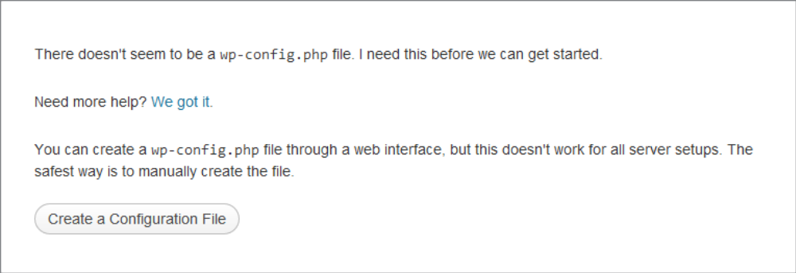
FIGURE 3-1: WordPress инсталация
Както всяка друга, и текущата WordPress-инсталация ще търси нашата База-данни с вече конфигурирани Права на достъп. И WAMP, и MAMP имат интегриран PHPMyAdmin за управление на MySQL. От Контролния панел на WAMP или MAMP достъпваме PHPMyAdmin, където указваме Базата-данни и конфигурираме Правомощията.
Сега вече можем да пристъпим към прословутата 5-минутна Инсталация на WordPress.
При проблеми с конфигурирането на Локална Развойна среда, търсим помощ от съответните Общности за поддръжка или в Документацията. При все, че замисълът е Инсталациите на многобройните Компоненти да бъдат интуитивни и удобни, всяка Работна станция има свои специфики; управлението на конфигурация от подобни взаимосвързани, динамични елементи, е извън обхвата на тази Книга и само косвено касае WordPress.

Конфигурационни детайли
В предходния Раздел разгледахме конфигурирането на Локална Развойна среда. При все, че не анализирахме в детайли всички възможни варианти, изследвахме основите. Тук показваме как разширяваме тази Среда и предлагаме насоки как да почерпим най-доброто от работата Локално. Някои от темите и тук са свързани със самата Фондация LAMP.
Ще навлезем с повече детайли в Опциите за настройка. Настоящият Раздел представя Управлението на Дървото на Файловата система (Filesystem Tree) от страна на Web-сървъра, активирането на Режима на събиране на Данни за корекция на Грешки (enabling Debug Data) и Именуването на Виртуални сървъри.

Управление на Дървото с документи на Web-сървъра
В предходния Раздел приехме наготово подразбиращата се Главна директория с Документи на Apache. По ред причини, обаче, то може да се окаже не най-доброто място за Потока Документи или за Архивиращите системи.
Ако, например, в Развойния ни отдела работят множество Разработчици, по-удачно би било да преместим Главната директория с Документи на Apache на: c:\www. Така Главните директории с Документи на всички ще са идентични и ще са поместени в лесно достъпна Главна папка. От друга страна, на личния си Преносим компютър, Главната директория с Документи бихме поместили на: C:\Users\ddamstra\Documents\www, защото Папката Documents ще се Backup-ира всеки път, когато се свържем с Домашната Локална мрежа.
Промени в Конфигурацията следва да правим предпазливо. Както многократно споменахме, Комплексът обединява множество динамични елементи и извеждането на една част извън общия синхрон, често има съществени последствия. MAMP позволява да преместим Главната Директория с Документи с помощта на Контролния панел. При WAMP, променяме Конфигурационния файл на Apache. Този Файл се нарича httpd.conf и можем да го потърсим във WAMPSERVER Контролния панел, под Apache Flyout.
На реда, указващ Главната директория с Документи (Document Root), указваме желаната Локация, както е видно на Figure 3-2:
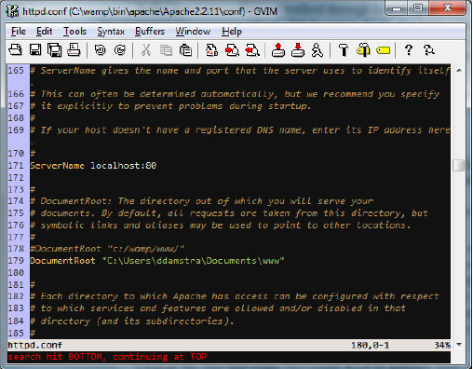
FIGURE 3-2: Главна Директория с Документи на Apache
Същото указваме и в Директивата за Директории (вж.Figure 3-3)
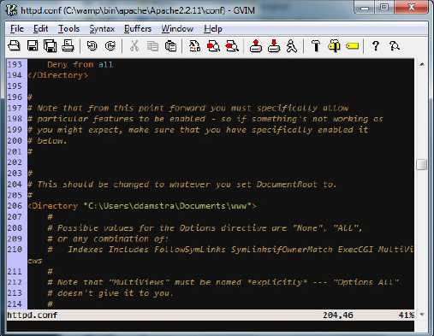
FIGURE 3-3: Директивата с Директория на Apache
За да влезе в сила промяната, ще трябва да Restart-ираме Apache (или всички Услуги/Services) от Контролния панел. Ако досега сме имали Файлове на старата Локация, с цел да бъдат достъпни, ще трябва да ги преместим в новата Главна директория за Документи.
Трябва да внимаваме какво сме поместили в нашата Главна директория с Документи. Едва ли бихме желали да публикуваме наши лични или конфиденциални данни. Следва да преценим какви Системи за контрол на Source Code ще използваме. Включили ли сме нашата Система за контрол на Source Code-а в цялостната наша Развойна стратегия? Ако ползваме Публични хранилища, от типа на: GitHub, следва да внимаваме да не публикуваме своя wp-config.php файл, както и никакви Пароли. Ако пък Развойната ни среда е достъпна от Локалната ни мрежа, трябва да внимаваме с достъпа до Конфигурационни файлове с чувствителна информация. Някои Системи за контрол на Source Code-а (Source Code Control Systems) и най-вече на Подверсии (Subversion), съхраняват поредни Варианти под формата на обикновен текст (Plain Text) във Файлове в Папката на нашия Проект и така потенциално застрашават Информационната безопасност. При нас това е ставало неведнъж при локални тестови упражнение и затова долните редове са вече част от стандартната Apache конфигурация. Можем да укажем на Apace да не обслужва въпросните .svn директории, добавяйки редовете, видни на Figure 3-4 към нашия httpd.conf файл.
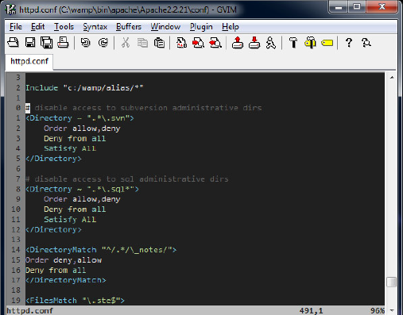
FIGURE 3-4: Блокиране на .svn Файловете в Apache

Активиране на Debug-информацията
Когато разработваме Локално, целим да проиграем колкото се може повече ситуации, водещи до Грешки или извеждане на Предупредителни съобщения или най-малкото: да бъдем запознати с всички възможни варианти. По време на Разработване, трябва да укажем възможно най-стесняващи Условия за възникване на Грешки в PHP с цел ефикасното им отстраняване.
Както ще видим в Глава 13, това е точно обратното на желаното от един Продуктивен сървър поведение. На него ще искаме всякакви Грешки да бъдат скривани от нашите Посетители. На Локалната ни Работна станция, обаче, единствен Посетител сме ние, така че поне докато работим върху отстраняването им, ще търсим и ще се оглеждаме за Грешки.
Указваме желаното PHP Ниво на Грешки в php.ini файла. При WAMP достъпваме Файла от WAMP Контролния панел, под PHP Flyout-Менюто. Указваме Error Reporting Директива: E_ALL и E_STRICT, като на Figure 3-5.
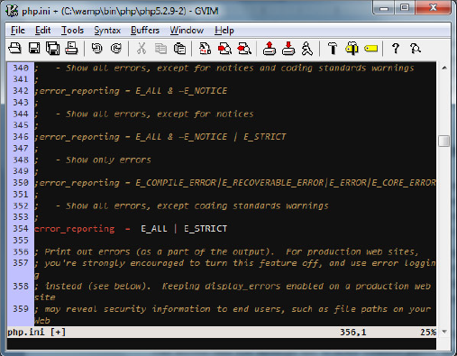
FIGURE 3-5: Ниво на Грешките в PHP
До PHP Версия 5.4, Стриктните (Strict) Съобщения/Предупреждения (Warnings/Notices) не бяха включени на Ниво E_ALL. Задавайки Директива за Грешки на указаното Ниво, можем да бъдем сигурни, че ще виждаме максималния възможен брой Съобщения за Грешки и работата в насока да минимизираме подобни Съобщения ще благоприятства максимално възможната Оперативна съвместимост (Interoperability) на PHP. И отново, за да влязат промените в сила, ще трябва да Restart-ираме Apache.
Както вече споменахме, когато Разработваме на дадена Операционна система, при Внедряване на друга следва да имаме предвид, че не всички Системи имат идентичен PHP Приложно-програмен интерфейс (API). Стойността на PHP $_SERVER[] например, е различна на Windows- и на Linux- машини. Файловата система на Windows не е Case-Sensitive (не прави разлика между Малки и Главни букви), докато Linux е. Разработчиците следва да имат предвид, че Системата на потребителя може да се различава от тази на Разработчика. Това обуславя стремежа ни Изпитателният сървър да съответства на Продуктивния, така че подобни несъответствия да бъдат своевременно установени и отстранени.
Когато разработваме Локално, активираме Корекцията на грешки (Error Debugging) на WordPress. Също както Съобщенията за грешки на PHP, и това помага на Разработчика да локализира и отстранява несъответствия във WordPress.
WordPress Корекцията на грешки (Error Debugging) активираме, установявайки WP_DEBUG на true в нашия wp-config.php файл, както сме показали на Figure 3-6. За разлика от предходните, Глобални за всички Сайтове на нашата Работна станция Настройки в Apache и PHP, текущите касаят конкретно WordPress-инсталацията.
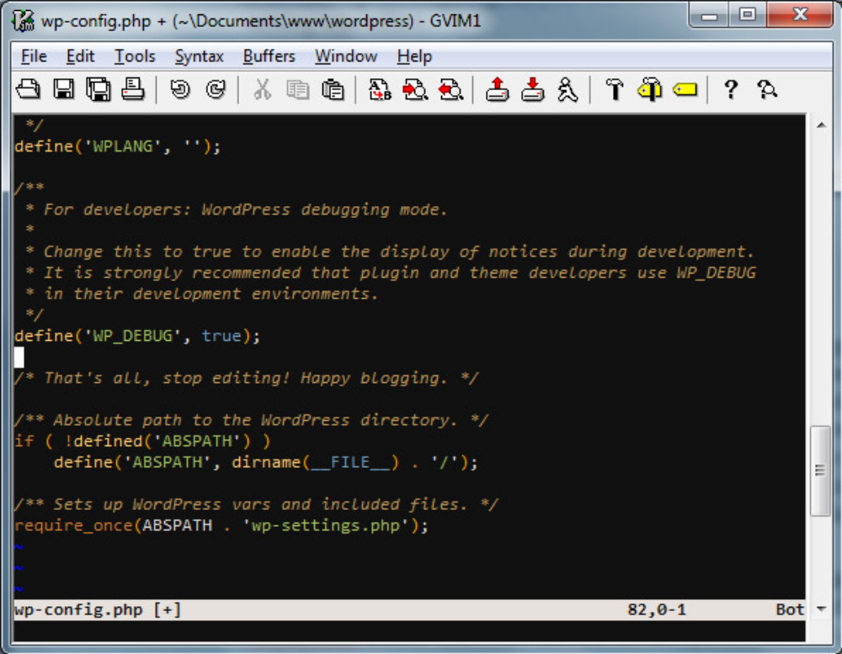
FIGURE 3-6: WordPress debug

Обслужване на Локална и Продуктивна База-данни
По подразбиране, WordPress е конфигуриран да работи с една База-данни. Когато работим Локално, искаме Развойният ни сайт да комуникира с Локалния ни MySQL, за да не навредим на Продуктивната База-данни (което е една от главните предпоставки да работим Локално).
Обикновено за Host на Базата-данни се указва localhost и Локалните Права за достъп и Имена на Таблици в MySQL се задават същите, както в Продуктивния сайт, което пък е в ущърб на Информационната безопасност.
На своя Сайт: http://markjaquith.wordpress.com/2011/06/24/
wordpress-local-dev-tips/, Mark Jaquith предлага алтернативно решение, позволяващо ни да установим Права за достъп до Базата-данни едновременно и от Продуктивната, и от Локалната Работни станции. На практика, той указва Файлът wp-config.php да търси приоритетни Правомощия, указани единствено на неговата Работна машина. Впоследствие, при контрола на своя Source-код, той игнорира съответния wp-config-local.php файл, така че Файлът с указаните от всеки Разработчик Локални правомощия, въобще не се изпълнява.

Именуване на Виртуални Локални сървъри
Първоначално разполагаме WordPress в Главната директория на нашия Локален Apache. Ако искаме повече от един Локални Web-сайтове, ще трябва да поместим всеки в негова собствена Папка. Подобен вариант помага, когато работим с множество Развойни сайтове. Можем обаче да укажем и всеки Web-сървър да отговаря на Локално „фиктивно“ Име на Домейн. Понякога, при прехода към Продуктивен етап, този Метод прави трансфера от Развойна към Продуктивна среда е по-безболезнен.
Ето как, за целта можем да използваме някой Мрежови „фокуси“. Всички познаваме масовите Имена на Домейни, от типа на: .com, .net и .org, а и множество нови се задават на хоризонта. Тези Имена на Домейни са квалифицирани в рамките на DNS-системата и, посредством тях, Web-браузърите правят запитване до достъпните в Internet DNS-сървъри за IP-адреса на Домейна на Web-сайт, въведен от нас. Междувременно, Web-браузърът ни (посредством DNS Resolver) първо проверява в съответен Локален файл за вече указан Mapping. Въпросният Файл е с името: hosts file. С негова и с помощта на съответни Apache-конфигурации, можем да осигурим на Работната ни станция достъп до Локални сайтове с фиктивни, иначе напълно редовни, Имена на Домейни.
Това можем да сторим по няколко начина. Някои Разработчици указват като Име на Домейн на действителния Сайт, върху който работят, Името на собствената си Локална Работна станция, като преобразуват DNS-заявките. Така, докато не отменим преобразуването, Официалният ни сайт ще бъде недостъпен и всички Заявки ще постъпват към нашия Локален сайт. Например, вместо Заявките към mirmillo.com да се насочват към общодостъпния IP-адрес на Сървъра, те ще се преобразуват и пренасочват към localhost IP-адреса, който винаги е: 127.0.0.1.
Алтернативен вариант е да укажем на Работния сайт фиктивно Име, което да можем удобно да сменим в SQL във Фазата на Внедряване. При подобен случай, указваме на Локалния разработван Сайт (текущо) некоректно име на Домейн: mirmillo.local. Така ще можем да достъпваме mirmillo.com с конвенционалната DNS, като ще можем да се обръщаме към нашата Локална Работна версия, достъпвайки mirmillo.local от нашия Web-браузър. Именно тази конвенция ще следваме в настоящото Ръководство.
Първо, трябва да настроим Apache да поддържа Виртуални Host-ове. Съответната конфигурация ще варира в зависимост от конкретната Apache-инсталация. Ако използваме WAMP, най-напред трябва да укажем Виртуален Host в Apache. Правим го, като редактираме httpd-vhosts.conf файла, помещаващ се в: C:\wamp\bin\apache\Apache2.2.11\conf\extra. Класическият пример е с два Виртуални Host-а. Единия от зададените Host-ове променяме на наш Виртуален Host и впоследствие на втория указваме настройки, удовлетворяващи условията на нашата Локална инсталация, от типа на: mirmillo.local, както е видно на Figure 3-7.
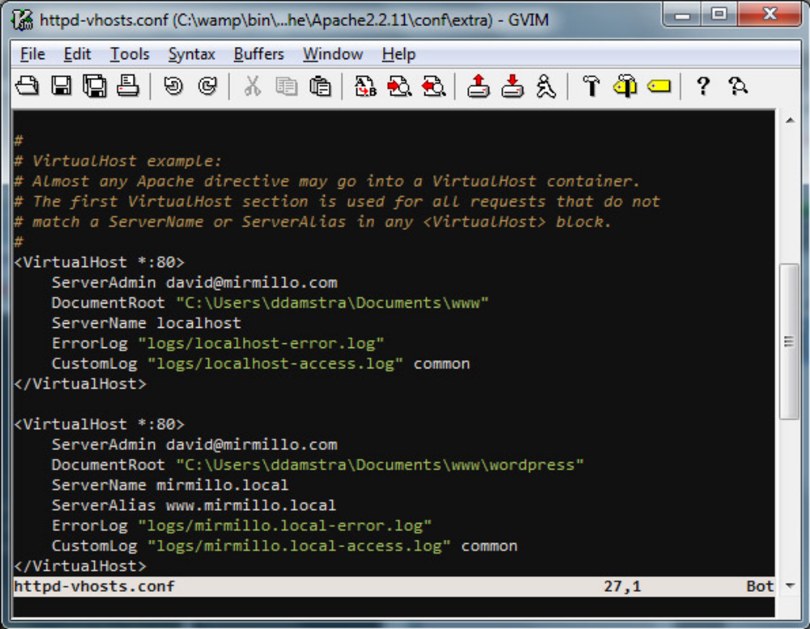
FIGURE 3-7: marmillo.local Виртуален Host
След това, указваме на Apache Пътя до Файла, който следва да включи. Правим го, редактирайки httpd.conf – файла, както навсякъде дотук в тази Глава. В Примера на Figure 3-8 е видно как, с изтриване Знака за Коментар: # пред съответния Ред, активираме Конфигурационните настройки на Виртуалния Host.
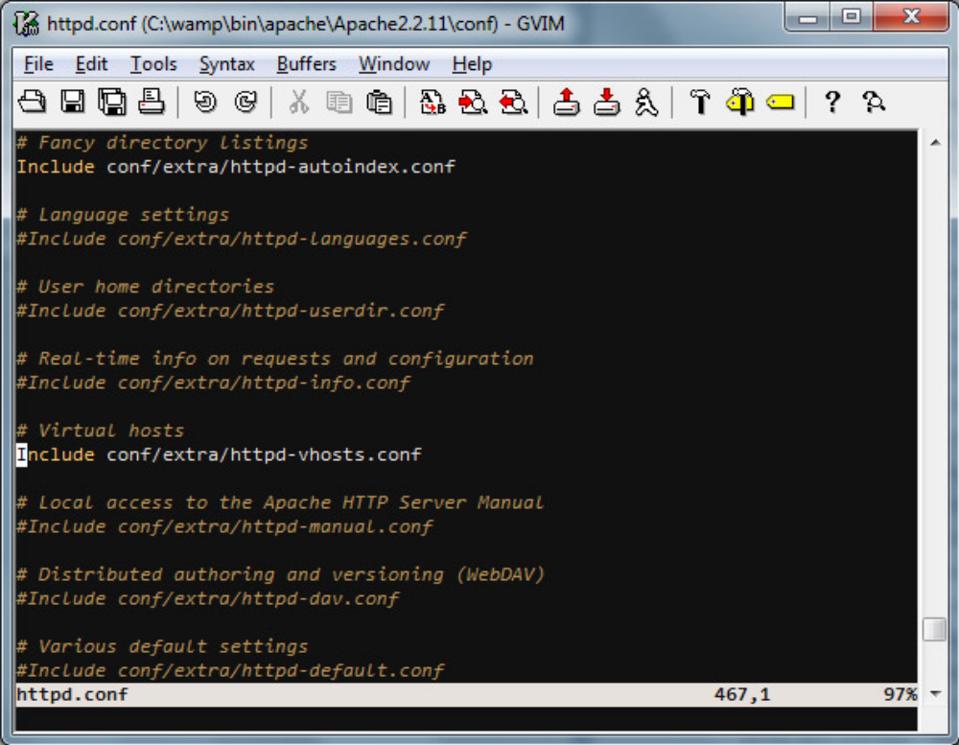
FIGURE 3-8: В Apache добавяме (uncomment/активираме) Настройките на Виртуалния Host
След това, редактираме hosts файла. При Mac OS X, Файлът се помещава в: /private/etc/hosts, а при Linux – в: /etc/hosts. Под Windows, Файлът е в: C:\Windows\System32\drivers\etc. Накратко, в него са указани IP-адреси и съответни Имена на Домейни. Както сме показали на Figure 3-9, в него можем да добавим нов Mapping за mirmillo.local.
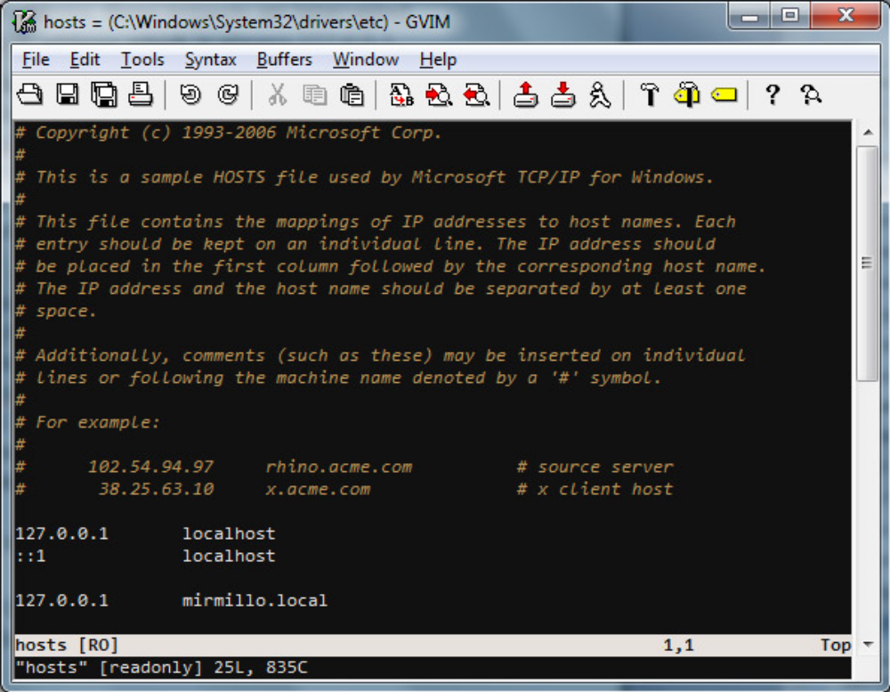
FIGURE 3-9: Map-ване на Виртуален Host във Файла: Hosts
В крайна сметка, Restart-ираме Apache и Browse-ваме на Адрес: http://mirmillo.local, където правим разгледаната в I. First Post (stilson.net).doc Инсталация на WordPress.

Разработване на Локална Theme-а и Plugin
Едно от удобствата на Локалното разработване при работа над Theme-а е, че можем да използваме Съдържание, различно от публикуваното на Официален сайт. При работа върху Theme-а, предназначена за масовата аудитория, например, с цел да сме уверени относно стилизирането на огромен Спектър от съдържание, ще трябва да прибегнем към помощта на съответен Филтър. Можем, например, да използваме Примерното съдържание на WordPress, налично на: http://codex.wordpress.org/Theme_Unit_Test. Налице са и няколко алтернативни Файла за импортиране с примерно Съдържание, от типа на предоставяния от WPCandy, на: http://wpcandy.com/made/the-sample-post-collection, но Редакторите на Theme-и на WordPress ще оценяват дали Theme-ата ни е пригодна за Хранилището, съобразно своите Theme-и. Целия Контролен списък с Theme-и в Хранилището можем да прегледаме на: http://codex.wordpress.org/Theme_Development_Checklist; въпроса разглеждаме в Глава 9: Разработване на Theme-а (Chapter 9, Theme Development).
Да допуснем, че сме разработили Theme-а и искаме да я изпробваме с Примерното съдържание, споменато в предходния Параграф, но че ни трябва и индивидуализирано (Target-Specific) Съдържание за Официалния сайт, за който разработваме Theme-а. Това е чудесна сфера за приложение на WordPress Multisite – разгледан с детайли, включително и съответните настройки, в Глава 10. Подготвим ли го Локално, обаче, с WordPress Multisite можем да внедрим конкретните Theme-и и Plugin-и сред множество WordPress-сайтове в дадена WordPress-мрежа. Всичко започна с оглед един от WordPress-сайтовете ни да има Примерното съдържание. После създадохме втори Сайт, с вече индивидуализирано Съдържание. Когато се упражняваме, ще пуснем в действие в Мрежата разработваната от нас Тема, вграждайки и активирайки я и на двата Сайта. Това ще ни даде възможност, с Бутони Back (Назад) и Forward (Напред) на Browser-а, да прескачаме между две Страници и в реално време да сравняваме в Browser-а различни WordPress Набори съдържание (Content Sets), като Редактираме един-единствен Набор Файлове с Theme-и.
Също така, ако разработваме нов Plugin, за да проверим дали работи, го тестваме във WordPress Multisite. На нашата Машина можем да конфигурираме и няколко Виртуални Host-а с различни Версии на WordPress: два с по няколко издания по-стари Версии, както и такъв в Развойна (Development-) Версия – с цел да бъдем сигурни, че Plugin-ът ни ще работи и при следващия Update. При все, че винаги наставляваме Потребителите да ползват актуална Версия на WordPress, някои Сайтове на практика са поостарели вследствие Hosting-ограничения, поради леност или невежество. Ако искате хората да ползват вашия Plugin, трябва да сте сигурни, че ще продължи да работи. Справка: Глава VIII. „Разработване на Plugin-и“.
Сега, когато Проектът ни вече работи Локално, отстранили сме всякакви Грешки и WordPress и PHP не ни извеждат Предупредителни съобщения, вече сме готов да го прехвърлим на Официален сървър. В следващата Секция ще се запознаем с някои от предизвикателствата и тактиките при пускане на Кода в Internet-пространството.

Внедряване на Локалните промени
Нека най-напред разграничим отделните Типове Обекти, разработвани от нас. Визираме Код, който може да бъде Код на Plugin, или Код на Theme-а и на Обектите, организирани от Темата (Theme Assets). Има съдържание, постъпило от Страници и Post-ове и съхранено в Базата-данни. И накрая, имаме Конфигурация, която също е запазена в Базата-данни.
Внедряването на Кода е лесно. Разработчиците го правят ежедневно. Едно от преимуществата на WordPress и PHP е това, че просто поместваме Код в Главната директория с Документи, а той се изпълнява при следващата Заявка.
Внедряването на Кода е нещо рутинно и за целта можем да използваме нашия FTP-клиент. Препоръчително обаче е, при възможност, да ползваме SFTP, защото е Протокол за Сигурен трансфер на Потока данни, докато FTP не е.
Внедряването на Съдържанието и на Конфигурацията е по-сложно. WordPress ползва текущо Актуални връзки (Qualified Links) за цялото си Съдържание. Поради това, във всеки използван HREF-Атрибут или Елемент в Меню (menu item) е включено пълното Име на Домейн. Също така, Конфигурирането на Сайта е свързано и с Името на Домейна, на който WordPress е инсталиран. Не можем просто да преместим Базата-данни с един Dump.
Важна е преходната стъпка – Промяната на Имена на Домейни след, като Експортираме Базата-данни, с цел да я Импортираме в Продуктивния сайт – като внимаваме да не вземем просто да заместим актуалното Съдържание на Официалния ни сайт с изсипаното отгоре му Съдържание на Работния сайт. Как точно процедираме в нашия случай, зависи изцяло от нас, но процесът е най-вече твърде сходен със ситуация, в която местим Сайта си от един Домейн на друг. Процесът е надлежно документиран в множество Сайтове, в Codex-а на WordPress на: http://codex.wordpress.org/Moving_WordPress, както и в множество Ръководства. Споменаваме само един измежду множество методи.
Накратко: така – с оглед нуждата да преместите цялото наше Съдържание, от Развойната ни База-данни, в Официалния ни сайт – виждаме нещата ние.
Следва да премахнем всички Абсолютни Връзки (Fully Qualified Links) от Съдържанието на нашия Работен сайт. Цялото тепърва добавяно към Продуктивния сайт Съдържание, след фактическото му преместване, ще бъде Fully Qualified, но посредством този Метод, правим всички URL-адреси Относителни спрямо Главната директория и така те ще работят както на Развойния, така и на Официалния сайт.
Процеса осъществяваме с помощта на Plugin-а wp-DBManager на Lester Chan, с чиято помощ правим не само Архивно копие (Backup) на Базата-данни, но така също и изпълняваме SQL-заявки по отношение на Данните. Същото можем да направим и с помощта на заложената във WordPress Функционалност за Експортиране на База-данни или на PHPMyAdmin.
Нека, примерно, преминаваме от Локалния Развоен сайт mirmillo.local, към Официалния сайт mirmillo.com. Ето в какви случаи използваме вече разгледаната Опция: Виртуален Host с „фиктивно“ Име на Домейн.
С Plugin-а правим Архивно копие (Backup) на работещия ни Тестови сайт. С цел да се подсигурим, Изтегляме и съхраняваме Архивния файл.  След това, на SQL-страницата на Plugin-а, със Заявките от Figure 3-10, Актуализираме URL-адресите на Съдържанието на нашия Сайт. На практика, изтриваме Името на Домейна от URL-адресите в HTML-кода.  Накрая, Export-ираме Съдържанието на нашия Работен сайт. Съдържанието Export-ираме от Контролния екран (Dashboard) на WordPress, от Tools ➪ Export. Изтегленият впоследствие Файл ще съдържа преместваното наше Съдържанието с вече Относителни по отношения на Главната директория Връзки. | 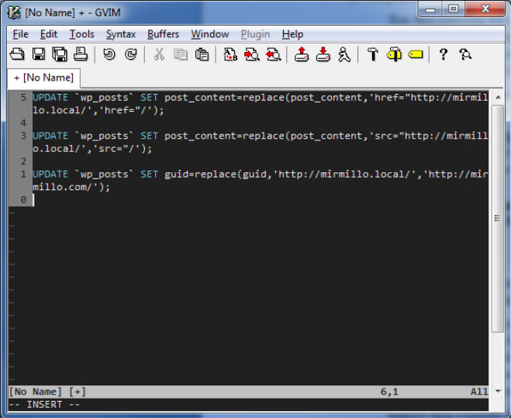  FIGURE 3-10: SQL-Заявки за изтриване Имена на Домейни
Изтегленото Съдържание вграждаме (Import-ираме) в нашия Официален сайт. Въпросната Функционалност за Import-иране достъпваме на Контролния екран на WordPress, от Tools ➪ Import. Припомняме, че трябва да внимаваме да не припокрием вече налично по-ново или тепърва нужно ни Съдържание.
Виждаме, че Процесът далеч не е труден; нужни са единствено някакво планиране и координация. Някои специалисти вече разработват Инструменти, които ще улеснят разглеждания Процес. В частност, ние сме ангажирани по отношение на: RAMP на Агенция: Crowd Favourite (на: Alex King): наличен на Адрес: http://crowdfavorite.com/wordpress/ramp/. За непосветения читател, нещата изглеждат твърде обещаващи. Истината е, че когато използваме WordPress като Content Management System, Посетителите ще се Log-ват в Работния сайт и ще правят промени, в което се състои същината на Казуса. При това се нарушава Синхронът на Развойното ни съдържание. Целта, в крайна сметка, е да намерим начин за Синхрон на Базите-данни на Официалния, на Внедрявания и на Развойния Сайтове и да можем да преодоляваме възникнали Конфликти. Всеобща панацея засега не сме открили и именно с търсенето на подобно решение като че ли са се заели множество Развойни специалисти.

Обобщение
В настоящата Глава изследвахме някои от Предпоставките и Процесите на релевантната Развойна дейност. Видяхме и как да пуснем в действие Локална WordPress Развойна среда на личния си Персонален компютър. В крайна сметка, изследвахме как да пренесем един разработван Сайт на Продуктивен сървър. В следващата Глава ще разгледаме Файловете от Ядрото на WordPress, както и как работи WordPress.

